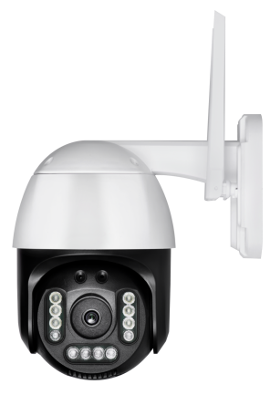
- 3.5寸智能双光警戒球（带网口）

产品概述
1、采用高性能300万逐行扫描CMOS图像传感器，能捕捉清晰的动态画面；
2、支持OSD,支持实时视频传输,支持智能侦测报警联动,支持seetong云服务;
3.支持2.4G WiFi,TF卡存储,极致低码流,低功耗 H.265+
4、支持自定义警报语音。客户可自行录制音频或者利用语音转换工具，将文字转换成报警语音
5、华为海思芯片、5DB高品质天线、TIR凸球+反射透镜、2W大功率喇叭、支持双向对讲 、最大可支持512G内存卡、人形跟踪功能
6、多种网络监控方式相结合(手机app、电脑客户端软件)，使用更方便；
7、支持TPS,TCP/IP,IPv4,DHCP,RTSP,P2P;不支持ONVIF、WEB访问
8、电源、网络全面防雷,通过ITU-T K.21-2008,IEC61000-4-2/IEC61000-4-5等防雷标准测试

技术参数

序 | 型号 | - 3.5寸WiFi 智能双光警戒球
1 | 系统结构 | 嵌入式RTOS设计,单核32位DSP(Hi3518ERNCV300),纯硬压缩,看门狗,8MB FLASH,64MB内置DDR;
2 | 传感器 | 300万像素CMOS(SC3236), 彩色1.0Lux@F1.2,黑白0.1 Lux@F1.2;集成IR-CUT驱动,支持Sensor+IR-CUT+LED补光的联动控制,支持日夜转换;
3 | 视频处理 | H.265+/H.265/H.264视频编码,支持双码流,支持码流200~8000kbps可调,支持P制和N制;
4 | 帧率 | 300万像素20帧,支持7~20帧/秒可调;
5 | 图像输出 | 主码流:2304×1296,1920×1080,1280×720;
 |  | 子码流:800×448,640×480,640×360,352×288;
6 | 音频接口 | 1路输入,支持麦克或拾音器输入;1路输出,自带功放;
7 | 音频处理 | G.711编解码标准,支持双向语音对讲功能,支持音视频同步;
8 | TF接口 | 1个TF存储接口，支持TF卡读写，最大支持512G
9 | WiFi | 1个DC3.3V WiFi模块,支持2.4G频率;
10 | Reset | 1个Reset按键，支持长按复位设备
11 | 灯板接口 | 集成双路灯板驱动模块
12 | 电机接口 | 集成DC12V 双路（垂直+水平）电机驱动
13 | 信号接口 | 1个灯板接口支持灯板驱动, 12V电源线与灯板电源线推荐总导线线径各≥0.2mm^2，载流量各≥1A；1个IRCUT接口,支持IR-CUT与图像联动的控制;
14 | 防雷保护 | 电源、网络全面防雷,通过ITU-T K.21-2008,IEC61000-4-2/IEC61000-4-5等防雷标准测试;
15 | 业务功能 | 支持OSD,支持实时视频传输,支持智能侦测报警联动,支持seetong云服务;
16 | 网络协议 | 支持TPS,TCP/IP,IPv4,DHCP,RTSP,P2P;不支持ONVIF、WEB访问
17 | 手机监控 | 支持手机监控(iOS, Android),支持“Seetong云”服务;
18 | 电源 | DC12V-2A电源输入接口, 前端电源输入防雷击、防静电、防反接;
19 | 尺寸与重量 | 3.5寸 、1060g
20 | 工作环境 | -20℃～+55℃

